Art-foto-ot-07.01.15.
Арт-фото – события из жизни прихода, благочиния и епархии.
- Рождество Христово 07.01.15.
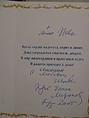 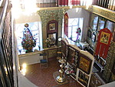 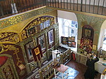 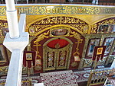 Поздравляем с Рождеством Христовым!
Радости, счастья, мира, добра, крепкого здоровья, любви и улыбок наших и близких и друзей!
Желаем в наступившем году научиться радоваться и подмечать то хорошее и доброе, что с нами случается! А кто уже умеет, тому желаем подкреплять себя в этом и продолжать радовать других!
Светлого Рождества!
http://www.pravoslavie.ru/put/50622.htm
Рождество Твоё, Христе Боже наш, возсия мирови свет разума: в нем бо звездам служащий, звездою учахуся, Тебе кланятися Солнцу правды, и Тебе ведети с высоты Востока: Господи, слава Тебе.
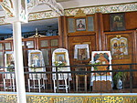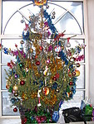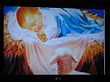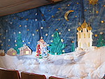

О. Валентин приехал поддержать свою матушку Ирину вниманием к рождественскому выступлению детской Воскресной Школы под руководством Декаловой Ирины Фёдоровны.
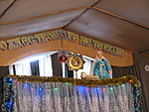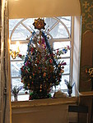

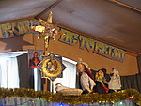 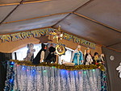 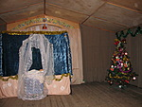 В нашем храме ( в честь иконы Богородицы "Неупиваемая чаша" при заводе АТИ на ул.Цветочная-16,СПб) на Детском празднике в Рождество Христово. Христос рождается, славите!
- 25 ноября 2014 г. - 88-летие прот. Иоанна Миронова. Всех гостей благословил любимый батюшка, СПб

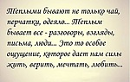 1 комментарий (г. Курган, Галина): 88 лет, а он ещё служит! Многая лета батюшке, здравия, благоденствия, помощи Божией и заступничества Царицы Небесной!
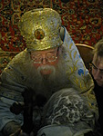
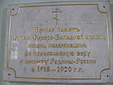.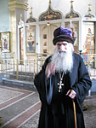 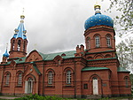
В храме вел. кн. Александра Невского, Псковская обл о.Олег Тэор передаёт молитвенный поклон батюшке прот. Иоанну Миронову 14.05.14. через И.Л.А. Опубликовано на интернет- сайте http://www.pravoslavie.ru/put/28564/htm (о воинском храме во Пскове)

3.
В дивном свете Христовой любви с прот. Иоанном Мироновым в храме в честь иконы "Неупиваемая чаша" при заводе АТИ, бывшей территории Новодевичьего монастыря до революции, СПб. (фото в Фомино Воскресение 14.04.2014.)
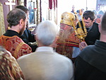

4 03.05.14.Cв.встреча с архиеп. Амвросием Ректором СПбДА на Ср. Рогатке для празднования 700летия прп.Сергия Радонежского (архиеп. Амвросий подарил верующим книгу с житием и акафистом прп. Сергия Радонежского). Прп.Сергий Радонежский, моли Бога о нас, в научение чад Божьих Православной Вере.
. 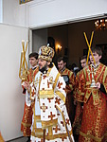

5. 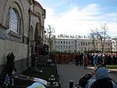 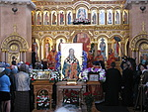 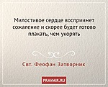 Встреча мощей свт.Феофана Затворника в Новодевичьем монастыре, СПб. 14.04.2014. Свт. Феофан Затворник, моли Бога о чадушках Божьих!
6. 24.05.13.Актуальна и по сей день конференция ПЕДАГОГИЧЕСКИЕ ЧТЕНИЯ «О возрождении традиций православного образования в современных условиях к 1150- летию миссии св. равноап. Кирилла и Мефодия и 300- летию Св- Троицкой А-Невской Лавры посвящается…» в Духовом Ц ентре, СПб, 24 мая с 15-30 до 18 час.

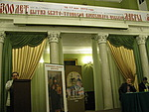 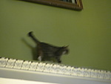 Учёный кот под потолком. Очень ХОРОШО!!! Главный свидетель конференции в Духовом зале, СПб, Ещё миг , и пропадёт на балконе...Да, обратил на себя внимание всех учёный кот.
Говорили о памятных датах, обсуждали сб. «Корнесловные основы современного образования: от значений к смыслам». Понравился этот метод для образования и воспитания «языковой личности». Приобрела И.Л.А. эти 2 сборника со статьями педагогов- практиков.

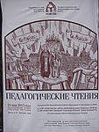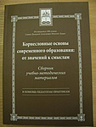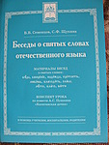

С Петровым постом всех верующих!

7. 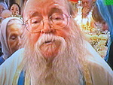 фото дорогого батюшки на проповеди (08.07.13.). Помоги, Господи, всем детям и их родителям по молитвам прот. Иоанна Миронова быть в молитве и посте для души спасения. (Фото в 2 два часа ночи по ТВ "Союз"). Слава Богу за всё!!!
С праздником семьи и блгв.кн. Петра и кн.Февронии. Еванг.чтение: «…жатвы много ,а делателей мало» Мф.9, 37

